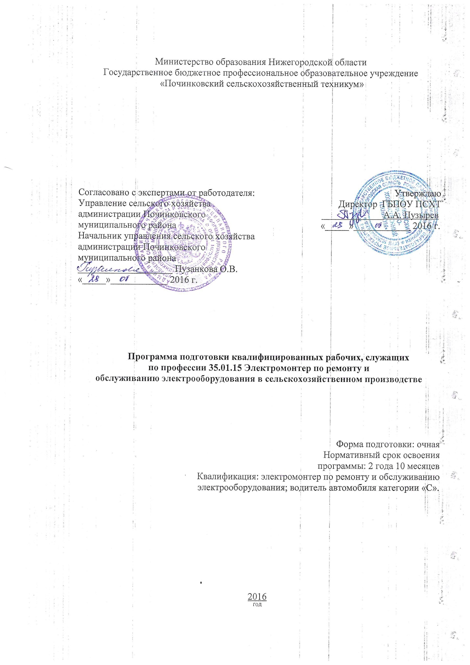

Рассмотрено
на заседании педагогического совета ГБПОУ ПСХТ
Протокол № 1
от 29 августа 2016 г.

Программа подготовки квалифицированных рабочих, служащих ГБПОУ «Починковский сельскохозяйственный техникум» составлена на основе федерального государственного образовательного стандарта по профессии 35.01.15 Электромонтер по ремонту и
обслуживанию электрооборудования в сельскохозяйственном производстве
утвержденный приказом Министерства образования и науки Российской Федерации от 2 августа 2013 г. № 892

СОДЕРЖАНИЕ

• Лист согласования программы подготовки квалифицированных рабочих, служащих
1. Общие положения
1.1. Нормативно-правовые основы разработки программы подготовки квалифицированных рабочих, служащих
1.2. Сроки получения среднего профессионального образования по профессии 35.01.15 Электромонтер по ремонту и обслуживанию электрооборудования в сельскохозяйственном производстве.
2. Характеристика профессиональной деятельности выпускников и требования к результатам освоения программы подготовки квалифицированных рабочих, служащих
2.1. Область и объекты профессиональной деятельности
2.2. Виды деятельности и компетенции
3. Документы, определяющие содержание и организацию образовательного процесса.
3.1. Учебный план
3.2. Календарный учебный график
3.3. Программы учебных дисциплин и профессиональных модулей
4. Условия реализации программы подготовки квалифицированных рабочих, служащих.
4.1. Материально-техническое обеспечение
4.2. Кадровое обеспечение
4.3. Учебно-методическое и информационное обеспечение
5. Оценка результатов освоения программы подготовки квалифицированных рабочих, служащих.
5.1. Контроль и оценка достижений обучающихся

Приложения:
- Учебный план
- Календарный учебный график
- Рабочие программы учебных дисциплин и профессиональных модулей.
- Методическое обеспечение
- Кадровое обеспечение
- Фонды оценочных средств

1. Общие положения

1.1. Нормативно-правовые основы разработки программы подготовки квалифицированных рабочих, служащих
Программа подготовки квалифицированных рабочих, служащих - комплекс нормативно-методической документации, регламентирующий содержание, организацию и оценку качества подготовки обучающихся по профессии 35.01.15 Электромонтер по ремонту и обслуживанию электрооборудования в сельскохозяйственном производстве.
Нормативную правовую основу разработки программы подготовки квалифицированных рабочих, служащих (далее - ППКРС) составляют:
– Федеральный закон от 29 декабря 2012 г. № 273-ФЗ "Об образовании в Российской Федерации" (в действующей редакции);
- федеральный государственный образовательный стандарт среднего
профессионального образования по профессии 110800.03 Электромонтер по ремонту и обслуживанию электрооборудования в сельскохозяйственном производстве, утвержденный приказом Минобрнауки РФ от 2 августа 2013 г. № 892;
- Приказ Минобрнауки РФ от 14 июня 2013 г. № 464 «Об утверждении Порядка организации и осуществления образовательной деятельности по образовательным программам среднего профессионального образования» (зарегистрирован Министерством юстиции Российской Федерации 30 июля 2013 г., регистрационный № 29200) (далее – Порядок организации образовательной деятельности) (в действующей редакции);
- «Порядок проведения государственной итоговой аттестации по образовательным программам среднего профессионального образования», утвержденный приказом Минобрнауки РФ от 16 августа 2013 г. № 968 (в действующей редакции);

- «Положение о практике обучающихся, осваивающих основные профессиональные образовательные программы среднего профессионального образования», утвержденное приказом Минобрнауки РФ от 18 апреля 2013 г. № 291;
- Приказ Минобрнауки РФ от 29 октября 2013 года № 1199 «Об утверждении перечня профессий и специальностей среднего профессионального образования» (в действующей редакции);
- Приказ Минобрнауки РФ от 17 мая 2012 г. № 413 "Об утверждении федерального государственного образовательного стандарта среднего общего образования» (в действующей редакции);
- Приказ Минобрнауки РФ от 09.04.2015 № 389 "О внесении изменений в федеральные государственные образовательные стандарты среднего профессионального образования" (Зарегистрировано в Минюсте России 08.05.2015 № 37216).

1.2. Сроки получения среднего профессионального образования по профессии 35.01.15 Электромонтер по ремонту и обслуживанию электрооборудования в сельскохозяйственном производстве

Срок освоения программы подготовки квалифицированных рабочих, служащих по профессии 35.01.15 Электромонтер по ремонту и обслуживанию электрооборудования в сельскохозяйственном производстве утвержденный приказом Министерства образования и науки Российской Федерации от 2 августа 2013 г. № 892 на базе основного общего образования – 2 года 10 месяцев, с получением квалификации - электромонтер по ремонту и обслуживанию электрооборудования – 4 разряда; водитель автомобиля категории «С».

2. Характеристика профессиональной деятельности
выпускников и требования к результатам освоения программы подготовки квалифицированных рабочих, служащих

2.1. Область и объекты профессиональной деятельности
Область профессиональной деятельности выпускника:
выполнение работ по обеспечению работоспособности электрического оборудования в сельскохозяйственном производстве, в т.ч. выполнение работ по ремонту и обслуживанию
сельскохозяйственных производственных силовых и осветительных электроустановок с
электрическими схемами средней сложности; обслуживание и профилактика ремонта
внутренних силовых и осветительных электропроводок; устранение неисправностей в
электродвигателях, генераторах, трансформаторах, пускорегулирующей и защитной
аппаратуре; монтаж и обслуживание воздушных линий электропередач напряжением
0,4 кВ и 10 кВ.

Объекты профессиональной деятельности выпускника:
электроустановки, электротехнические изделия и приемники электрической энергии;
электрические сети, внутренние и наружные силовые и осветительные электропроводки,
воздушные линии электропередач напряжением 0,4 кВ и 10 кВ;
автомобили категории "С";
технологические операции по обслуживанию и ремонту электрического оборудования в
сельскохозяйственном производстве.

2.2. Виды деятельности и компетенции

Виды деятельности и профессиональные компетенции выпускника:

ВД 1 Монтаж, техническое обслуживание и ремонт производственных силовых и осветительных электроустановок

ПК 1.1. Выполнять монтаж силовых и осветительных электроустановок с электрическими
схемами средней сложности.
ПК 1.2. Выполнять техническое обслуживание сельскохозяйственных производственных,
силовых и осветительных электроустановок с электрическими схемами средней
сложности.
ПК 1.3. Выполнять ремонт силовых и осветительных электроустановок с электрическими
схемами средней сложности.

ВД 2 Обслуживание и ремонт электропроводок

ПК 2.1. Выполнять техническое обслуживание внутренних и наружных силовых и
осветительных электропроводок.
ПК 2.2. Выполнять ремонт внутренних и наружных силовых и осветительных
электропроводок.

ВД 3 Ремонт электродвигателей, генераторов, трансформаторов, пускорегулирующей и защитной аппаратуры

ПК 3.1. Выполнять наладку электродвигателей, генераторов, пускорегулирующей и
защитной аппаратуры.
ПК 3.2. Выполнять капитальный ремонт электродвигателей генераторов,
трансформаторов.
ПК 3.3. Устранять неисправности в трансформаторных подстанциях напряжением 0,4 кВ
и 10 кВ.

ВД 4 Монтаж и обслуживание воздушных линий электропередач напряжением 0,4 кВ и
10 кВ.
ПК 4.1. Выполнять монтаж воздушных линий напряжением 0,4 кВ.
ПК 4.2. Выполнять монтаж воздушных линий напряжением 10 кВ.
ПК 4.3. Выполнять монтаж трансформаторных подстанций напряжением 0,4 кВ и 10 кВ.
ПК 4.4. Выполнять техническое обслуживание воздушных линий электропередач
напряжением 0,4 кВ и 10 кВ.

ВД 5 Транспортировка грузов.
ПК 5.1. Управлять автомобилями категории "С".
ПК 5.2. Выполнять работы по транспортировке грузов.
ПК 5.3. Осуществлять техническое обслуживание транспортных средств в пути
следования.
ПК 5.4. Устранять мелкие неисправности, возникающие во время эксплуатации
транспортных средств.
ПК 5.5. Работать с документацией установленной формы.
ПК 5.6. Проводить первоочередные мероприятия на месте дорожно-транспортного
происшествия.

Общие компетенции выпускника:

ОК 1. Понимать сущность и социальную значимость будущей профессии, проявлять к ней
устойчивый интерес.
ОК 2. Организовывать собственную деятельность, исходя из цели и способов ее
достижения, определенных руководителем.
ОК 3. Анализировать рабочую ситуацию, осуществлять текущий и итоговый контроль,
оценку и коррекцию собственной деятельности, нести ответственность за результаты
своей работы.
ОК 4. Осуществлять поиск информации, необходимой для эффективного выполнения
профессиональных задач.
ОК 5. Использовать информационно-коммуникационные технологии в профессиональной
деятельности.
ОК 6. Работать в команде, эффективно общаться с коллегами, руководством, клиентами.
ОК 7. Организовывать собственную деятельность с соблюдением требований охраны
труда и экологической безопасности.
ОК 8. Исполнять воинскую обязанность в том числе с применением полученных
профессиональных знаний (для юношей).
3. Документы, определяющие содержание и организацию образовательного процесса

3.1. Учебный план (приложение 1)

Учебный план определяет следующие качественные и количественные характеристики ППКРС по профессии 35.01.15 Электромонтер по ремонту и обслуживанию электрооборудования в сельскохозяйственном производстве:
- объемные параметры учебной нагрузки в целом, по годам обучения и по семестрам;
- перечень учебных дисциплин, профессиональных модулей и их составных элементов (междисциплинарных курсов, практик);
- последовательность изучения учебных дисциплин и профессиональных модулей;
- виды учебных занятий;
- распределение различных форм промежуточной аттестации по годам обучения и семестрам;
- проведение государственной итоговой аттестации.
Максимальный объем учебной нагрузки обучающегося составляет 54 академических часа в неделю, включая все виды аудиторной и внеаудиторной (самостоятельной) учебной работы по освоению образовательной программы.
Максимальный объем аудиторной учебной нагрузки составляет 36 академических часов в неделю.

3.2. Календарный учебный график (приложение 2)

В календарном учебном графике указывается последовательность реализации ППКРС по профессии 35.01.15 Электромонтер по ремонту и обслуживанию электрооборудования в сельскохозяйственном производстве по годам, включая теоретическое обучение, учебную и производственную практики, промежуточную аттестацию, каникулы.

3.3. Перечень рабочих программ учебных дисциплин, профессиональных модулей и практик (приложение 3)

Программы дисциплин общеобразовательного цикла
- Общие учебные дисциплины
ОУД.01 Русский язык и литература
ОУД.02 Иностранный язык
ОУД.03 Математика: алгебра, начала математического анализа, геометрия
ОУД.04 История
ОУД.05 Физическая культура
ОУД.06 Основы безопасности жизнедеятельности
- Учебные дисциплины по выбору из обязательных предметных областей
ОУД.07 Информатика
ОУД.08 Физика
ОУД.09 Химия
ОУД.10 Обществознание (вкл. экономику и право)
ОУД.15 Биология
ОУД.16 География
ОУД.17 Экология
- Дополнительные учебные дисциплины
ОУД.18 Технология металлообработки
ОУД. 18 Основы проектной деятельности
ОУД.19 Свойства материалов
ОУД.19 Психология делового общения
ОУД.20 Основы предпринимательской деятельности
ОУД.20 Этикет делового общения
Программы дисциплин и профессиональных модулей профессионального цикла
Программы общепрофессиональных дисциплин
Программа ОП. 01 Основы технического черчения
Программа ОП. 02 Основы электротехники
Программа ОП. 03 Техническая механика с основами технических измерений
Программа ОП. 04 Основы материаловедения и технология общеслесарных работ
Программа ОП. 05 Безопасность жизнедеятельности
Программы профессиональных модулей
Программа профессионального модуля ПМ.01 Монтаж, техническое обслуживание и ремонт производственных силовых и осветительных электроустановок
Программа профессионального модуля ПМ.02 Обслуживание и ремонт электропроводок
Программа профессионального модуля ПМ.03 Ремонт и наладка электродвигателей, генераторов, трансформаторов, пускорегулирующей и защитной аппаратуры
Программа профессионального модуля ПМ.04 Монтаж и обслуживание воздушных линий электропередач напряжением 0,4 кВ и 10 кВ.
Программа профессионального модуля ПМ.05 Транспортировка грузов
Программа учебной практики
Программа производственной практики
ФК.00 Физическая культура

3.4. Методическое обеспечение (приложение 4)
ППКРС обеспечена учебно-методической документацией и материалами по всем дисциплинам, междисциплинарным курсам, практикам.

4. Условия реализации программы подготовки квалифицированных рабочих, служащих
4.1. Материально-техническое обеспечение
ГБПОУ «Починковский сельскохозяйственный техникум» располагает материально-технической базой, обеспечивающей проведение всех видов лабораторных работ и практических занятий, дисциплинарной, междисциплинарной, модульной подготовки, учебной практики, предусмотренной учебным планом по программе подготовки квалифицированных рабочих, служащих по профессии 35.01.15 Электромонтер по ремонту и обслуживанию электрооборудования в сельскохозяйственном производстве.
Материально-техническая база соответствует санитарным и противопожарным нормам. Каждый обучающийся обеспечен рабочим местом в соответствии с объемом учебных дисциплин, также обеспечен необходимым комплектом лицензионного программного обеспечения.

Перечень кабинетов и лабораторий, мастерских и других помещений:
Кабинеты:
Русского языка и литературы
Физики
Химии и биологии
Социально-экономических дисциплин
Иностранного языка
Математики
Информатики
Безопасности жизнедеятельности и охраны труда
Инженерной графики
Материаловедения
Технической механики
Управление транспортным средством и безопасность движения

Лаборатории:
Технических измерений
Электротехники
Электроснабжения сельского хозяйства
Применения электрической энергии в сельском хозяйстве
Эксплуатации и ремонта электрооборудования и средств автоматизации

Мастерские:
Слесарная
Электромонтажная
Ремонтная

Спортивный комплекс:
Спортивный зал
Открытый стадион широкого профиля с элементами полосы препятствий
Стрелковый тир

Залы:
Библиотека, читальный зал
Актовый зал

Полигоны
Воздушная линия 0,4 кВ, 10 кВ
Трансформаторная подстанция 10/0,4 кВ
Автодром
Гараж с учебными автомобилями категории "С"

4.2. Кадровое обеспечение

Реализация программы подготовки квалифицированных рабочих, служащих обеспечивается педагогическими кадрами, имеющими высшее профессиональное образование, соответствующее профилю преподаваемой дисциплины (профессионального модуля). Преподаватели, отвечающие за освоение профессиональных модулей, имеют опыт работы по данному профилю, проходят стажировку на соответствующих предприятиях не реже 1 раза в три года.
Подробные сведения о педагогических работниках, участвующих в реализации данной образовательной программы представлены в Приложении 5.

4.3. Учебно-методическое и информационное обеспечение
- Обеспеченность основной учебной литературой

В ГБПОУ «Починковский сельскохозяйственный техникум» программы подготовки квалифицированных рабочих, служащих по профессии 35.01.15 Электромонтер по ремонту и обслуживанию электрооборудования в сельскохозяйственном производстве, обеспечивается доступом каждого обучающегося к библиотечному фонду, формируемым по полному перечню дисциплин (модулей).
Библиотечный фонд укомплектован печатными и электронными изданиями основной и дополнительной учебной литературы по дисциплинам всех циклов, изданными за последние 5 лет.
Требования ФГОС по обеспеченности учебной литературой реализуются через договор № 2942 эбс от 12.02.2018 г. «О предоставлении доступа к электронному периодическому изданию электронно-библиотечной системы Znanium.com, распространяемом в сетевом режиме».
В ГБПОУ «Починковский сельскохозяйственный техникум», во время самостоятельной подготовки, студенты обеспечены доступом к сети Интернет через компьютерный класс. Все компьютеры объединены в единую сеть и подключены к локальной сети Интернет. Имеется сайт в Интернете. Часть кабинетов оснащены компьютерной техникой, позволяющие обеспечить преподавание учебных дисциплин и профессиональных модулей в соответствии с ФГОС.

5. Оценка результатов освоения программы подготовки квалифицированных рабочих, служащих

Оценка качества освоения ППКРС включает текущий контроль успеваемости, промежуточную и государственную итоговую аттестации обучающихся.
Конкретные формы и процедуры текущего контроля успеваемости, промежуточной аттестации по каждой дисциплине и профессиональному модулю разрабатываются образовательной организацией самостоятельно и доводятся до сведения обучающихся в течение первых двух месяцев от начала обучения.
Для аттестации обучающихся на соответствие их персональных достижений поэтапным требованиям соответствующей ППКРС (текущий контроль успеваемости и промежуточная аттестация) создаются фонды оценочных средств, позволяющие оценить умения, знания, практический опыт и освоенные компетенции.
Фонды оценочных средств по дисциплинам и междисциплинарным курсам (профессиональным модулям) разрабатываются самостоятельно и утверждаются ГБПОУ «Починковский сельскохозяйственный техникум» после предварительного положительного заключения работодателей.
Для промежуточной аттестации студентов по дисциплинам (междисциплинарным курсам) кроме преподавателей конкретной дисциплины (междисциплинарного курса) в качестве внешних экспертов привлекаются преподаватели смежных дисциплин (курсов). Для максимального приближения программ промежуточной аттестации обучающихся по профессиональным модулям к условиям их будущей профессиональной деятельности образовательной организацией в качестве внештатных экспертов привлекаются работодатели.

Оценка качества подготовки обучающихся и выпускников осуществляется в двух основных направлениях:
оценка уровня освоения дисциплин;
оценка компетенций обучающихся.
Для юношей предусматривается оценка результатов освоения основ военной службы.
К государственной итоговой аттестации допускается обучающийся, не имеющий академической задолженности и в полном объеме выполнивший учебный план.
Государственная итоговая аттестация проходит в форме защиты выпускной квалификационной работы, которая выполняется в виде письменной экзаменационной работы и выпускной практической квалификационной работы.
Выпускная практическая квалификационная работа по профессии должна соответствовать требованиям к уровню профессиональной подготовки выпускника, предусмотренному квалификационной характеристикой.
Выпускная квалификационная работа должна соответствовать содержанию одного или нескольких профессиональных модулей, предусмотренным федеральным государственным образовательным стандартом среднего профессионального образования по данной профессии.
Программа государственной итоговой аттестации, методика оценивания результатов, требования к выпускной квалификационной работе, заданиям, определяются с учетом программы подготовки квалифицированных рабочих, служащих среднего профессионального образования и утверждаются техникумом после обсуждения на заседании педагогического совета с участием председателя ГЭК и доводятся до сведения обучающихся не позднее, чем за шесть месяцев до начала ГИА.
Государственная итоговая аттестация выпускников не может быть заменена оценкой уровня знаний, ОК и ПК по отдельным освоенным модулям, успеваемости и результатам промежуточной аттестации.
По результатам государственной итоговой аттестации выпускникам присваивается квалификация по профессии и выдается соответствующий документ об уровне образования и квалификации.

